GIS原理与方法

第二章

1.写出右图每个比特面的编码
需要2个比特面
n=0,;n=1,

2.根据栅格取值方法，分别求出右图的栅格值
中心归属：
长度占优：
面积占优：

3.对下图求其链式编码，设原始起点为3，1
按顺时针方向的链式编码：7，0，1，2，3，4，5

4.对图一按照行程编码的（属性，重复个数）编码
按行编码：
第一行：（A，2），（B，3）
第二行：（A，1），（C，3），（A，1）
第三行：（D，1），（C，2），（A，2）
第四行：（D，2），（C，1），（A，2）
第五行：（D，2），（A，3）

5.求图二的块式编码
（1，1，2，M），（1，3，1，R），（1，4，1，M），（1，5，1，M），（1，6，1，M），1，M），（1，7，2，M），
（2，3，1，R），（2，4，1，R），（2，5，1，M），（2，6，1，R），
（3，1，1，M），（3，2，1，R），（3，3，5，R），（3，8，1，M），
（4，1，1，M），（4，2，1，R），（4，8，1，M），
（5，1，1，M），（5，2，1，R），（5，8，1，M），
（6，1，1，M），（6，2，1，R），（6，8，1，M），
（7，1，2，M），（7，8，1，M），
（8，3，1，M），（8，4，1，R），（8，5，1，R），（8，6，1，M），（8，7，1，M），（8，8，1，M）

6.画出图2的四叉树结构（8*8）
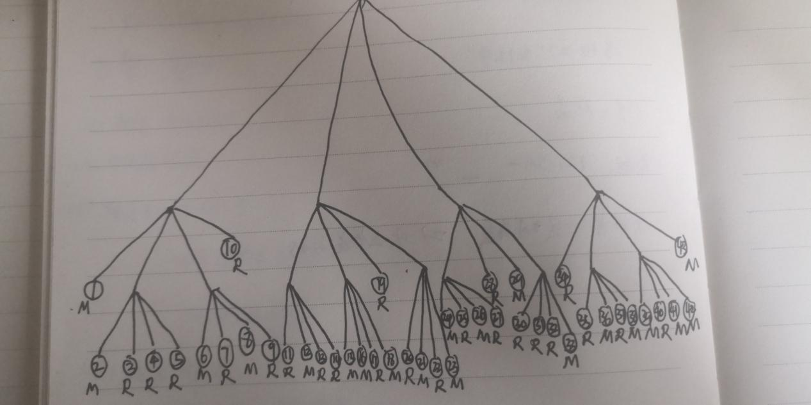
SW：
M（1）
M R R R（2，3，4，5）
M R M R （6，7，8，9）
R（10）
SE：
R M R R（11，12，13，14）
M M R M（15，16，17，18）
R（19）
R M R M（20，21，22，23）
NW：
M R M R（24，25，26，27）
R（28）
M（29）
R R R M（30，31，32，33）
NE：
R（34）
R M R M（35，36，37，38）
M R M M（39，40，41，42）
M（43）

第三章

4.我国为什么会采用高斯-克吕格投影和正轴等角割圆锥投影
高斯-克吕格投影
高斯-克吕格投影适用于大于等于1：50万的大比例尺地形图
角度、面积、长度变形都较小
高斯-克吕格投影采用分带的方式减少投影过程中的误差，
正轴等角割圆锥投影
正轴等角割圆锥投影适用于1：100万的比例尺地形图；
正轴等角割圆锥投影其分幅与国际百万分之一所采用的分幅一致；
我国大部分省区多采用正轴等角割圆锥投影和属于同一投影系统的正轴等面积割圆锥投影；
正轴等角割圆锥投影中，地球表面上两点间的最短距离（即大圆航线）表现近于直线，这有利于GIS中空间分析和信息度量的正确实施。

8.什么是正轴等角割圆锥投影？我国新编百万分之一地图为何要采用双标准纬线正轴等角割圆锥投影？
什么是正轴等角割圆锥投影：
正轴：圆锥轴与地轴重合；
等角割：
圆锥投影：以圆锥面作为辅助面，使球体与圆锥面相隔或相切，将球面上的经纬网投影到圆锥面上，再将圆锥面展开为平面的投影。
新编百万分之一地图采用双标准纬线正轴等角割圆锥投影：
由于我国绝大部分地区处于中纬度地区；
从我国整体上来看，纬线横跨区域长度略高于经线横跨区域长度。

9.实现地图投影转换的基本思路是什么？
通过一定的数学公式，使椭球体面与平面产生一一对应关系的转换。

